Консультация для родителей "Семейные традиции"

Воспитатель Курочкина Г.С.

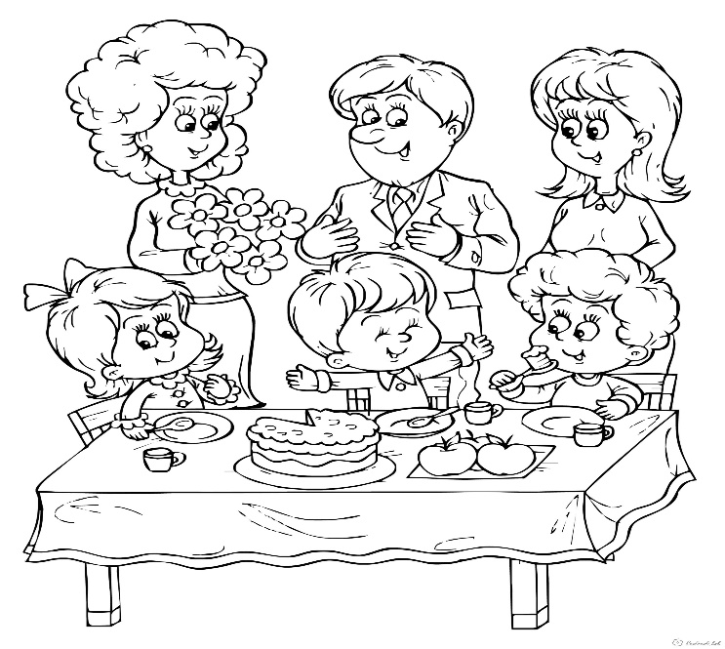
Семейная жизнь невозможна без традиций. Они сближают домочадцев, поднимают им настроение, заставляют их быстрее спешить домой в конце тяжелого дня. Совместное времяпрепровождение (обеды и ужины, чаепития, чтение книг и др.), по мнению психологов, играет важную роль в создании гармоничных семейных отношений.
Семейные традиции одинаково важны как для взрослых, так и для детей. Родителям они позволяют отказаться на время от строгости и быть со своими детьми на равных. Как правило, такие моменты сближают больше всего, позволяют семье стать единым целым.
Детям же семейные традиции дарят ещё и ощущение стабильности. Чтобы не происходило в жизни их родителей, в пятницу вечером, например, семья всё равно соберется за совместным ужином. Благодаря таким ритуалам они вырастают уверенными в себе личностями и всегда знают, что у них есть тыл — их родные. Именно традиции позволяют детям чувствовать гордость за свою семью. И повзрослев, они будут точно так же охранять и защищать целостность и нерушимость уже своих семей.
Что же именно может считаться семейной традицией? Да что угодно. От ежегодных поездок в парк аттракционов, в кино и т.п. до пирога по субботам. Самое главное, чтобы эти события действительно приносили радость всем присутствующим.
В каждой семье существуют свои маленькие ритуалы, семейные традиции. Если вы сейчас задумались о том есть ли в вашей семье семейные традиции, и затрудняетесь ответить на вопрос. То подумайте, что именно вы любите делать всей семьей и добавьте в это время препровождение пару интересных идей. Вот и вам семейная традиция! Также можно вводить новые семейные традиции в свои семьи. Это совершенно несложно. Если у вас появились интересные идеи, то обязательно поделитесь ими с домочадцами! Если ваши идеи придутся им по вкусу, они готовы будут внести свои предложения, таким образом дополнить ваши идеи – то считайте, что начало новым традициям будет практически положено! Останется только воплотить ваши замечательные идеи в жизнь!
Нельзя забывать про важность общения детей с бабушками и дедушками, ведь именно они являются тем звеном, которое позволяет молодым прикоснуться к истории семьи.
Уважаемые родители! К вашему вниманию представлены семейные традиции, которые непременно поднимут вам настроение.
Совместное приготовление пищи. Достаточно выделить 1 день в неделю, готовить несложное блюдо, чтобы при этом все домочадцы по возможности и при желании могли принять участие.
Составление фотоальбома. Фотографируйтесь, заполняйте ваши альбомы и дополняйте их записями.
Семейные покупки. Старайтесь отправляться за покупками всей семьей. Выбирайте вещи дружно, обсуждайте их.
Ежедневные прощания и встречи. Каждое утро целуйте и обнимайте своих родных, желайте им хорошего дня. Перед сном целуйте, обнимайте и желайте доброй и спокойно ночи!
Настольные игры. Позволяют объединить за одним занятием всю семью, дают детям и родителям возможность почувствовать себя по настоящему равными. Вариантов много пазлы, лото, шахматы.
Семейный ужин. Прекрасно, когда вся семья собирается за одним столом, при этом домочадцы могут поделиться событиями прошедшего дня.
Чтения ребенку перед сном. Самые трогательные и нежные минуты в общении детей и родителей.
Семейный выход в свет. По возможности раз в неделю выбираться в кинотеатр на многообещающую новинку, в кафе-мороженное на «праздник живота», за город – на водную или конную прогулку, в театр на спектакль и пр.
Просмотр фильмов, мультфильмов по выходным. К примеру, совместный просмотр комедийных новинок по выходным под хруст попкорна непременно поднимут настроение!
Совместное коллекционирование. Собирать можно все что угодно открытки, фишки и прочее. Главное, чтобы это было всей семьей.
Здоровый образ жизни. Прогулки на велосипедах, полезное и правильное питание и т.п.. Все это не только принесет радость, но ин научит домочадцев здоровому образу жизни.
Изготовление подарков своими руками, совместное творчество. Подарок сделанный своими руками- действительно ценный! Принесет положительные эмоции всей семье.
Празднования даже маленьких побед. Поздравлять друга друга с пусть и маленькими, но достижениями — тоже полезная традиция. Не лишним будет устроить по такому случаю и маленький праздник.
Совместные приготовления к праздникам. Почему бы не завести замечательную традицию – всей семьей готовиться к праздникам? Вместе оформлять дом, делать подарки своими руками, составлять праздничное меню, отправляться вместе за покупками и подарками, подготавливать конкурсы, игры для праздника.
Уважаемые родители! Семейные традиции помогают сплотить семью и делают всех ее членов по настоящему счастливыми! Не пренебрегайте ими! Храните свои традиции, соблюдайте их и передавайте следующим поколениям, ведь семья – это главное!

